1. ICMP: (Internet Control Message Protocol)网际控制报文协议。为了更有效地转发IP数据报和提高交付成功机会，它是TCP/IP协议族的一个子协议，用于在IP主机、路由器之间传递控制消息。
2. DNS: （Domain Name System）域名系统。它是因特网使用的命名系统，用来把便于人们使用的机器名字转换为IP地址。
3. IPv6: Internet Protocol Version 6，第六版互联网协议。是IETF设计的用于替换现行版本IP协议IPV4的下一代IP协议，由128位二进制数码表示。
4. SMTP: (Simple Mail Transfer Protocol, SMTP)简单邮件传输协议。一组用于由源地址到目的地址传送邮件的规则，由它来控制信件的中转方式。
5. HTML: (Hyper Text Markup Language)超文本标记语言。用于描述网页文档的一种标记语言，它消除了不同计算机之间信息交流的障碍。
6. WPAN：（Wireless Personal Area Network）无线个人局域网。采用无线技术连接起来自组的个人局域网络。
7. NAT：Network Address Translation网络地址转换。在专用网络内部使用专用IP地址，而仅在连接到因特网的路由器使用全球IP地址。
8. IPv4：Internet Protocol Version 4网际协议版本四。第一个被广泛使用的互联网协议，可运行在多种底层网络上，构成现今互联网技术的基石协议。
9. CSMA/CD：载波监听多点接入/碰撞检测。保证传输介质有序、高效地为许多节点提供传输服务，一种争用型的介质访问控制协议
10. HTTP：（HyperText Transfer Protocol)超文本传送协议。用于从WWW服务器传输超文本到本地浏览器的传送协议。它可以使浏览器更加高效，使网络传输减少
11. IGMP：（Internet Group Management Protocol）网际组管理协议。IGMP协议是让连接在本地局域网上的多播路由器知道本局域网上是否有主机参加或退出某个多播组.
12. TCP：（Transmission Control Protocol ）传输控制协议。一种面向连接的、可靠的、基于IP的运输层协议。
13. FTP：File Transfer Protocol文件传送协议。是应用层的协议，基于传输层，为用户服务，负责进行文件的传输。
14. PPP：Public-Private Partnership 点对点协议。为在同等单元之间传输数据包这样的简单链路设计的链路层协议。
15. CIDR：Classless Inter-Domain Routing无分类域间路由选择。是一个在Interner上创建附加地址的方法，这些地址提供给ISP，再由ISP分配给客户。
16. ADSL: Asymmetric Digital Subscriber Line非对称数字用户线技术，用数字技术对模拟电话用户线进行改造
17. ARP: Address Resolution Protocol地址解析协议：从网络层使用的IP地址解析出在数据链路层使用的硬件地址的一个协议。
18. ARQ: Automatic Repeat-reQuest自动重传请求：通过接收方请求发送方重传出错的数据报文来恢复出错的报文，是通信中用于处理信道所带来差错的方法之一。
19. BGP: Border Gateway Protocol边界网关协议。是运行于 TCP 上的一种自治系统的路由协议。 BGP 是唯一一个用来处理像因特网大小的网络的协议，也是唯一能够妥善处理好不相关路由域间的多路连接的协议
20. DHCP: Dynamic Host Configuration Protocol动态主机配置协议。是局域网的一个网络协议，为互联网上主机提供地址和配置参数。
21. UDP: User Datagram Protocol用户数据报协议。一种无连接的面向报文的传输层协议。主要用于不要求分组顺序到达的传输中，提供面向事务的简单不可靠信息传送服务。
22. VLAN: Virtual Local Area Network虚拟局域网。是一组逻辑上的设备和用户，是为解决以太网的广播和安全性问题而提出来的。
23. TFTP: Trivial File Transfer Protocol简单文件传送协议。是TCP/IP协议族中的一个用来在客户机与服务器之间进行简单文件传输的协议，提供不复杂、开销不大的文件传输服务。端口号为69。
24. SNMP: Simple Network Management Protocol简单网络管理协议。由三部分组成：SNMP本身，管理信息结构和管理信息库MIB。
25. RIP: Routing Information Protocol路由信息协议。是一种分布式的基于 距离向量的路由选择协议，是内部网关协议（IGP）中最先得到广泛使用的协议。
26. PDU: 协议数据单元PDU（Protocol Data Unit）是指对等层次之间传递的数据单位.物理层的 PDU是数据位，数据链路层的 PDU是数据帧，网络层的PDU是数据包，传输层的 PDU是数据段，其他更高层次的PDU是报文。
27. URL: (Uniform Resource Locator) url是统一资源定位符，对可以从互联网上得到的资源的位置和访问方法的一种简洁的表示，是互联网上标准资源的地址。
28. OSPF : OSPF路由协议是用于网际协议网络的链路状态路由协议。该协议使用链路状态路由算法的内部网关协议，在单一自治系统内部工作。

四.选择题 十道题 每小题两分

**五.简答题 两道题 每小题七分**

**1.数据链路层两个协议的原理 PPP CSMA/CD**

**（1）PPP：**请简要说明数据链路层协议PPP的组成及功能特点（10分）。

答：PPP点对点协议有三个组成部分：一个将IP数据报封装到串行链路的方法；一个用来建立、配置和测试数据链路连接的链路控制协议LCP；一套网络控制协议NCP。

PPP协议是用户计算机和ISP进行通信时所使用的数据链路层协议。它具有简单、封装成帧、透明性、多种网络层协议、多种类型链路、差错检测、检测连接状态、最大传送单元、网络层地址协商以及数据压缩协商等功能。

**（2）CSMA/CD:** 一个以太网，在同一时间只能允许一台计算机发送信息，采用的协调方法是使用 CSMA/CD协议，请简述CSMA/CD协议的要点（10分）。

CSMA/CD 表示 Carrier Sense Multiple Access with Collision Detection载波监听多点接入/碰撞检测 。

多点接入就是说明这是总线型网络，许多计算机以多点接入的方式连接在一根总线上。

载波监听就是发送前先监听，即每一个站在发送数据之前先要检测一下总线上是否有其他站在发送数据，如果有，则暂时不要发送数据，要等到信道变为空闲时再发送。

碰撞检测就是边发送边监听，即适配器边发送数据边检测信道上的信号电压的变化情况，以便判断自己在发送数据时其他站是否也在发送数据，一旦发现总线上出现了碰撞，适配器就要立即停止发送，免得继续浪费网络资源，然后等待一段随机时间后再次发送。（冲突停止、延迟再发）

**2.IPv4~IPv4的过渡**

两种向IPv6过渡的策略

（1）双协议栈：在完全过渡到IPv6之前，使一部分主机（或路由器）装有双协议栈：一个IPv4，一个IPv6,。因此双协议栈主机（或路由器）既能够和IPv6的系统通信，又能够和IPv4的系统通信。它同时具有两种ip地址：一个IPv6地址和一个IPv4地址。

（2）隧道技术：在IPv6数据报要进入IPv4网络时，把IPv6数据报封装成为IPv4数据报。

3**.网络协议的三要素**

* 网络协议的三个要素是什么？各有什么含义？★★

答：网络协议：为进行网络中的数据交换而建立的规则、标准或约定。由以下三个要素组成：

（1）语法：即数据与控制信息的结构或格式。

（2）语义：即需要发出何种控制信息，完成何种动作以及做出何种响应。

（3）同步：即事件实现顺序的详细说明。

**4.应用层 （1）URL定位符含义 （2）解析域名 （3）HTTP过程**

**（1）URL定位符含义** eg. 请说明统一资源定位符URL的作用及一般形式。标注下列URL每部分的含义（10分）

http://www.tsinghua.edu.cn/chn/yxsz/index.htm

统一资源定位符URL的作用是表示从因特网上得到的资源位置和访问这些资源的方法

URL的一般形式为：<协议>://<主机>:<端口>/<路径>

http 表示协议；

www.tsinghua.edu.cn表示域名

/chn/yxsz/指向路径

index.htm文件名

**（2）解析域名**eg. 在接入因特网的计算机上，点击鼠标链接到某页面，其URL为：

http://www.abcd.edu.cn/chn/yxsz/index.htm

请说明在实现此链接时，http/1.0协议的执行步骤。（10分）

答：

(1) 浏览器分析超链指向页面的 URL。

(2) 浏览器向 DNS 请求解析 www.tsinghua.edu.cn 的 IP 地址。

(3) 域名系统 DNS 解析出www.tsinghua.edu.cn服务器的 IP 地址。

(4) 浏览器与服务器建立 TCP 连接

(5) 浏览器发出取文件命令：GET /chn/yxsz/index.htm。

(6) 服务器给出响应，把文件 index.htm 发给浏览器。

(7) TCP 连接释放。

(8) 浏览器显示文件 index.htm 中的所有文本。

**(3)HTTP操作过程：**

每个万维网网点都有一个服务器进程，他不断地侦听TCP的端口80，以便发现是否有浏览器向他发出连接建立的请求。一旦监听到连接建立请求并建立了TCP连接之后，浏览器就向万维网服务器发出浏览某个页面的请求，服务器接着就返回所请求的页面作为响应。最后TCP就被释放了。

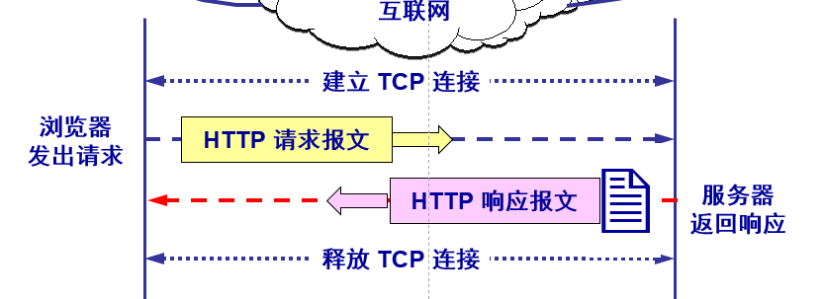

作业练习题

**六.IP地址分类**

**类型一.** 某单位分配到一个地址块129.44.56.128/25。现在需要进一步划分为4个一样大的子网。试问 (12分)

(1)每个子网的前缀有多长?

(2)每一个子网中有多少地址?

(3)每一个子网的地址块是什么?

答：(1)原来网络前缀是25位,需要再增加2位,才能划分4个一样大的子网.因此每个子网的前缀是27位。

（2）每个子网的地址中有5位留给主机用，因此共有32个地址。

（3）4个子网的地址块是：129.44.56.128/27，129.44.56.160/27，

129.44.56.192/27，129.44.56.224/27

**类型二..**已知地址块中的一个地址是140.120.84.24／20。试求这个地址块中的最小地址和最大地址。子网掩码是什么？地址块中共有多少个地址？相当于多少个C类地址？（12分）

答: ／20表示该地址块的网络ID为20位，主机ID为12位。

则 该地址块的最小地址为：140.120.80.0／20

该地址块的最大地址为：140.120.95.255／20

子网掩码为：255.255.240.0

该地址块中共有4096个地址

相当于16个C类网络。

**七.运输层应用 三次握手的实现**

Eg. 假定主机A运行的是TCP客户程序，而B运行的是TCP服务程序，最初两端的TCP进程都处于关闭状态，请画图并说明通过“三次握手”TCP连接的建立过程。（10分）

答：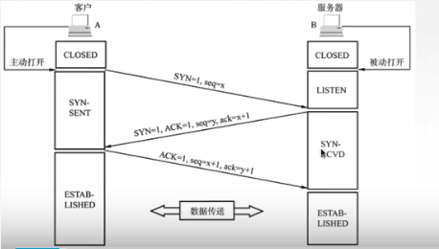

八.网络层 路由 ARQ的计算

**（1）路由：**已知路由器R1的路由表如下所示，试画出各网络和必要的路由器的连接拓扑，标注出必要的IP地址和接口，对不能确定的情况应当指明。（11分）

路由器R1的路由表

|  |  |  |  |
| --- | --- | --- | --- |
| 地址掩码 | 目的网络地址 | 下一跳地址 | 路由器接口 |
| /26 | 140.5.12.64 | 180.15.2.5 | m2 |
| /24 | 130.5.8.0 | 190.16.6.2 | m1 |
| /16 | 110.71.0.0 | …… | m0 |
| /16 | 180.15.0.0 | …… | m2 |
| /16 | 190.16.0.0 | …… | m1 |
| 默认 | 默认 | 110.71.4.5 | m0 |

答：

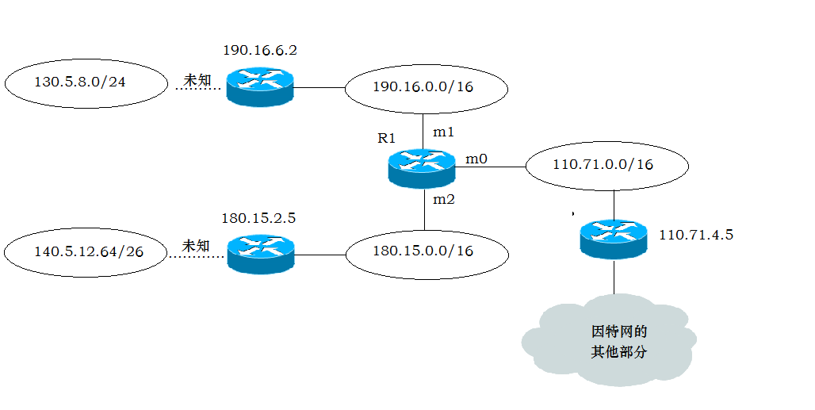

**（2）ARQ相关计算**

假定使用连续ARQ协议，发送窗口大小是3，而序号范围是[0，12]，而传输媒体保证在接收方能够按序收到分组。在某一时该，在接收方，下一个期望收到的序号是6，试问（11分）

（1）在发送方的发送窗口中可能有出现的序号组合有哪些种？

（2）接收方已经发送出的、但在网络中（即还未到达发送方）的确认分组可能有哪些？说明这些确认分组是用来确认哪些序号的分组。

答：（1）序号到5为止的分组都已收到，若这些确认都已到达发送方，则发送窗口的范围是[6，8]。假定所有的确认都丢失了，发送方都没有收到这些确认。这时，发送窗口应为[3，5]。因此，发送窗口可以是[3，5]，[4，6]，[5，7]，[6，8]中的任何一个。

（2）接收方期望收到序号6的分组，说明序号为3、4、5的分组都已收到，并且发送了确认。对序号为2的分组的确认肯定被发送方收到了，否则发送方不可能发送5号分组。可见，对序号为3，4，5的分组的确认有可能仍滞留在网络中，这些确认是用来确认序号为3、4、5的分组。